**KATA PENGANTAR**

    Puji dan syukur kami panjatkan kehadirat Allah Subhanawata’ala atas segala rahmat dan karunianya sehingga kami dapat menyelesaikan makalah ini dengan judul **“UKURAN PENYEBARAN DATA”**. Penyusunan makalah ini disusun untuk memenuhi salah satu tugas mata kuliah Statistika. Selama penulisan makalah ini kami banyak menemui hambatan dan kesulitan, namun berkat doa dan bantuan dari berbagai pihak kami dapat menyelesaikan makalah ini tepat pada waktunya. Dengan selesainya penyusunan makalah ini, kamimengucapkan terima kasih kepada:

1. Ibu Endah Mustika Asih, MM. , sebagai Dosen dan Pembimbing.

2. Bapak Sunarto, S.Pd, sebagai Kepala SMK Assalam Depok..

3. Teman – teman STMIK Nusa Mandiri yang telah memberikan dukungan.

Semoga makalah ini bermanfaat untuk pembaca dan kamipada umumnya. Dan untuk perbaikan makalah ini selanjutnya diharapkan kritik dan saran yang membangun.

Jakarta, 25 November 2019

 Penulis

**DAFTAR ISI**

KATA PENGANTAR 1

DAFTAR ISI 2

BAB I PENDAHULUAN 3

1.1 Latar Belakang 3

1.2 Ruang Lingkup 3

1.3 Maksud dan Tujuan 3

1.4 Metode Penelitian 4

BAB II PEMBAHASAN 5

2.1 Pengertian dan Kegunaan 5

2.2 Simpangan Rata- Rata 7

2.3 Simpangan Baku / Standar Deviasi 8

2.4 Variansi 9

2.5 Jangkauan Kuartil 10

BAB III PENUTUP 12

3.1 Kesimpulan 12

3.2 Saran – saran 12

DAFTAR PUSTAKA 13

**BAB 1**

**PENDAHULUAN**

**1.1       Latar Belakang**

Statistik berasal dari bahasa Latin yang artinya adalah *“status”* atau negara. Pada mulanya statistika berhubungan dengan fakta dan angka yang dikumpulkan oleh pemerintah untuk bermacam-macam tujuan. Statistik juga diturunkan dari kata bahasa Inggris yaitu *state* atau pemerintah. Pengertian yang sangat sederhana tentang *statistic* adalah sebagai suatu kumpulan data yang berbentuk angka dan tersusun rapi dalam suatu tabel, grafik, gambar, dan lain-lain. Misalnya tabel mengenai keadaan pegawai di kantor-kantor, grafik perkembangan jumlah penduduk dari waktu ke waktu, dan lain sebagainya. Sedangkan pengertian yang lebih luas mengenai statistik adalah merupakan kumpulan dari teknik mengumpulkan, analisis, dan interpretasi data dalam bentuk angka. Dan statistik juga merupakan bilangan yang menunjukkan sifat-sifat (karakteristik) data yang dikumpulkan tersebut.

Statistika dapat didefinisikan sebagai suatu ilmu pengetahuan yang berhubungan dengan cara-cara mengumpulkan fakta/data, pengolahan data, kemudian menganalisis data tersebut sehingga dapat diperoleh suatu kesimpulan/keputusan. Penggunaan istilah statistika berakar dari istilah - istilah dalam bahasa latin *“modern statisticum collegiums (“dewan negara”)* dan bahasa Italian statista *(“negarawan” atau “politikus”)*. Pada abad ke 19 dan awal abad ke 20 statistika mulai banyak digunakan dalam bidang matematika, terutama peluang. Penggunaan statistika pada masa sekarang dapat di katakan telah menyentuh semua bidang ilmu pengetahuan, mulai dari astronomi hingga linguistika.

**1.2       Ruang Lingkup**

Ruang lingkup yang akan kami bahas meliputi statistika yang digunakan dan jenis – jenis yang dapat digunakan untuk menyimpulkan atau mendeskripsikan data frekuensi nilai ujian mata pelajaran Pendidikan Agama Islam.

**1.3       Maksud dan Tujuan**

Maksud dari makalah ini tentang Ukuran Penyebaran Data adalah:

* Memberikan pengertian dari penyebaran data.
* Memberikan penjelasan tentang simpangan rata- rata dan proses penghitungannya.
* Menjelaskan tahapan- tahapan untuk memperoleh standar deviasi dari suatu data.
* Memberikan perbedaan antara jangkauan persentil dan jangkauan kuartil.

Sedangkan tujuannya adalah memenuhi tugas mata kuliah Statistik Deskriptif pada STMIK Nusa Mandiri Jakarta.

**1.4 Metode Penelitian**

Dalam penyusunan makalah Statistik ini kami menggunakan metode penelitian, yaitu :

Mengutip data dari sebuah sekolah menengah kejuruan yang berada di Jl. Raya Bogor, Km.31, Cisalak Pasar, Cimanggis, Depok, Jawa Barat.  .

Membaca dan menggunakan buku-buku yang berhubungan dengan permasalahan Statistika.

**BAB II**

**PEMBAHASAN**

**2.1       Pengertian dan Kegunaan**

Penyebaran atau dispersi adalah pergerakan dari nilai observasi terhadap nilai rata-ratanya. Rata-rata dari serangkaian nilai observasi tidak dapat diinterpretasikan secara terpisah dari hasil dispersi nilai-nilai tersebut sekitar rata-ratanya. Makin besar variasi nilai , makin kurang representatif rata-rata distribusinya.Adapun ukuran penyebaran data yang biasa dihitung adalah range (rentang), standar deviasi (simpangan  baku), kurtosis (keruncingan), skewness (kemiringan). Rentang data menunjukkan selisih antara nilai terbesar dengan nilai terkecil dalam suatu himpunan data. Simpangan baku adalah jumlah mutlak selisih setiap nilai pengamatan terhadap nilai rata-rata dibagi dengan banyaknya pengamatan, kurtosis merupakan ukuran untuk menentukan bentuk-bentuk distribusi yang biasanya dibandingkan dengan kurva distribusi normal.

Berdasarkan besar kecilnya penyebaran  kelompok data dibagi menjadi dua, yaitu :

·         Kelompok data homogen

Penyebaran relatif kecil jika seluruh data sama, maka disebut kelompok data homogen 100%.

·         Kelompok data heterogen

Penyebarannya relatif besar.

Kegunaan ukuran penyebaran antara lain sebagai berikut:

·         Ukuran penyebaran dapat digunakan untuk menentukan apakah nilai rata-ratanya benar-benar representatif atau tidak. Apabila suatu kelompok data mempunyai penyebaran yang tidak sama terhadap nilai rata-ratanya, maka dikatakan bahwa nilai rata-rata tersebut tidak representatif.

·         Ukuran penyebaran dapat digunakan untuk mengadakan perbandingan terhadap variabilitas data.

·         Ukuran penyebaran dapat membantu penggunaan ukuran statistika, misalnya dalam pengujian hipotesis, apakah dua sampel berasal dari populasi yang sama atau tidak.

Berikut Tabel data nilai ujian Pelajaran Agama Islam 50 Siswa

Tabel Diurutkan

|  |  |  |  |  |  |  |  |  |  |
| --- | --- | --- | --- | --- | --- | --- | --- | --- | --- |
| 57 | 60 | 62 | 63 | 66 | 70 | 74 | 78 | 79 | 80 |
| 80 | 81 | 84 | 84 | 85 | 85 | 86 | 86 | 86 | 86 |
| 86 | 86 | 87 | 87 | 89 | 89 | 89 | 90 | 90 | 91 |
| 91 | 91 | 91 | 92 | 92 | 92 | 92 | 93 | 93 | 93 |
| 94 | 94 | 94 | 95 | 95 | 95 | 96 | 96 | 96 | 97 |

**2.         Simpangan rata – rata**

Simpangan rata – rata adalah suatu simpangan nilai untuk observasi terhadap rata-rata. Rata-rata simpangan sering disebut simpangan rata-rata atau mean deviasi, yang dilambangkan dengan “SR”.

Untuk data tunggal, rata-rata simpangan ditentukan dengan rumus:

Dimana

Simpangan rata-rata

jumlah data

= nilai data

rata-rata nilai data

Untuk mencari nilai simpangan rata-rata, pertama kita harus mencari nilai rata-rata keseluruhannya dengan rumus

Jika penghitungannya menggunakan data yang kita pakai, maka tampilannya adalah

Selanjutnya menghitung nilai , yaitu nilai selisih dari suatu nilai dengan rata-rata nilai keseluruhan. tampilannya kita persingkat di table dibawah ini karena 50 data itu cukup banyak untuk ditampilkan. Data penghitungannya bisa dilihat excel

|  |  |  |
| --- | --- | --- |
|  |  |  |
| 57 | - 28.71 | 28.71 |
| 60 | - 25.71 | 25.71 |
| … | … | … |
| 97 | 11.36 | 11.36 |
|  | | 368.65 |

Karena jumlah nilai total selisih sudah ditemukan, maka kita bisa cari simpangan rata-ratanya

Dengan hasil tersebut, artinya 7,37 adalah rata-rata jumlah jarak nilai 50 siswa ke jumlah rata-rata nilai keseluruhan.

**3.       Variansi dan Simpangan Baku / Standar Deviasi**

Varian merupakan ukuran variabilitas data, yang berarti semakin besar nilai varian berarti semakin tinggi fluktuasi data antara satu data dengan data yang lain

Standar deviasi adalah nilai statistik yang digunakan untuk menentukan bagaimana sebaran data dalam sampel, dan seberapa dekat titik data individu ke mean – atau rata-rata – nilai sampel. Sebuah standar deviasi dari kumpulan data sama dengan nol menunjukkan bahwa semua nilai-nilai dalam himpunan tersebut adalah sama. Sebuah nilai deviasi yang lebih besar akan memberikan makna bahwa titik data individu jauh dari nilai rata-rata.

Rumus Varian untuk data tunggal adalah

Rumus Standar Deviasi untuk data tunggal adalah

Dimana

Variansi

Standar Deviasi

jumlah data

nilai ke i

Diketahui jumlah data adalah 50, untuk mencari nilai yang diperlukan, akan digunakan tabel berikut

|  |  |  |
| --- | --- | --- |
| I |  |  |
|  | 57 | 3249 |
|  | 60 | 3600 |
|  | 62 | 3844 |
|  | 63 | 3977 |
|  | 66 | 4356 |
|  | 70 | 4900 |
|  | 74 | 5476 |
|  | 78 | 6084 |
|  | 79 | 6315 |
|  | 80 | 6347 |
|  | 80 | 6400 |
|  | 81 | 6507 |
|  | 84 | 6978 |
|  | 84 | 7123 |
|  | 85 | 7157 |
|  | 85 | 7157 |
|  | 86 | 7339 |
|  | 86 | 7350 |
|  | 86 | 7396 |
|  | 86 | 7419 |
|  | 86 | 7453 |
|  | 86 | 7453 |
|  | 87 | 7511 |
|  | 87 | 7569 |
|  | 89 | 7862 |
|  | 89 | 7969 |
|  | 89 | 8004 |
|  | 90 | 8064 |
|  | 90 | 8088 |
|  | 91 | 8220 |
|  | 91 | 8245 |
|  | 91 | 8257 |
|  | 91 | 8293 |
|  | 92 | 8378 |
|  | 92 | 8378 |
|  | 92 | 8464 |
|  | 92 | 8525 |
|  | 93 | 8599 |
|  | 93 | 8637 |
|  | 93 | 8686 |
|  | 94 | 8836 |
|  | 94 | 8849 |
|  | 94 | 8861 |
|  | 95 | 8949 |
|  | 95 | 9000 |
|  | 95 | 9038 |
|  | 96 | 9152 |
|  | 96 | 9152 |
|  | 96 | 9306 |
|  | 97 | 9422 |
|  | 4285 | 372196 |

Dari tabel diatas dapat diketahui

Sehingga, jika data-data tersebut dimasukkan ke dalam rumus varian adalah sebagai berikut :

Untuk nilai Standar Deviasinya adalah sebagai berikut :

Kesimpulannya, Dikarenakan nilai variansi sangat tinggi, artinya titik data/nilai siswa sangat tersebar di nilai rata-rata keseluruhan dan dari satu sama lainnya

**4.       Jangkauan Kuartil**

Disebut juga simpangan kuartil atau rentang semi antar kuartil atau deviasi kuartil

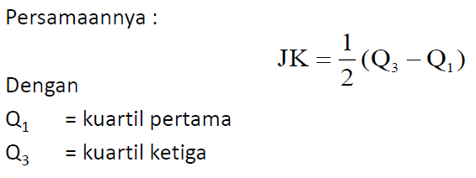

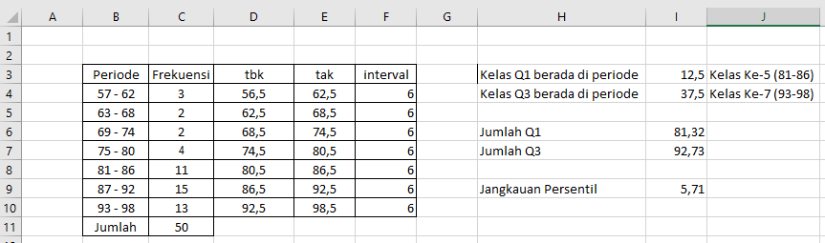

Rumus : Kelas Q1 = 1/4 *50

Kelas Q3 = 3/4 *50

Jumlah Q1 = D8+(((1/4*C11)-SUM(C4:C7))*F8)/C8

Jumlah Q2 = D10+(((3/4*C11)-SUM(C4:C9))*F10)/C10

Jangkauan Persentil = =1/2*(I7-I6)

**5.         Jangkauan Persentil**

Sekumpulan data yang mempunyai persentil ke – 10 dan persentil ke 90

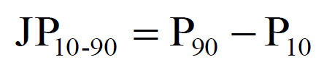

 JP = Jangkauan Persentil

P10 = persentil ke 10

P90 = persentil ke 90

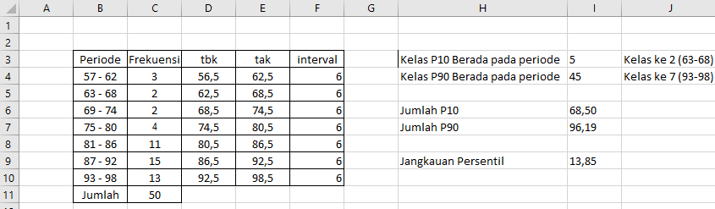

Rumus : Kelas P10 Pada periode = 10/100*C11

Kelas P90 Pada periode = 10/100*C11

Kelas P10 = D5+(((10/100*C11)-C4)*F4)/C5

Kelas P90 = D10+(((90/100*C11)-SUM(C4:C9))*F10)/C10

Jangkauan Persentil = 1/2*(I7-I6)

**BAB IV**

**PENUTUP**

Demikianlah penulisan makalah ini yang telah kami buat. Dari hasil pembahasan yang telah kami bahas pada makalah ini maka dapat kita ambil kesimpulan dan rekomendasi.

**4.1       Kesimpulan**

Ukuran penyebaran data yang telah dihitung adalah range (rentang), standar deviasi (simpangan  baku). Rentang data menunjukkan selisih antara nilai terbesar dengan nilai terkecil dalam suatu himpunan data. Simpangan baku adalah jumlah mutlak selisih setiap nilai pengamatan terhadap nilai rata-rata dibagi dengan banyaknya pengamatan kurtosis merupakan ukuran untuk menentukan bentukbentuk distribusi yang biasanya dibandingkan dengan kurva distribusi normal. Ukuran penyebaran dapat digunakan untuk menentukan apakah nilai rata-ratanya benar-benar representatif atau tidak. Apabila suatu kelompok data mempunyai penyebaran yang tidak sama terhadap nilai rata-ratanya, maka dikatakan bahwa nilai rata-rata tersebut tidak representatif.

**4.2       Saran**

Dalam kehidupan sehari – hari bahwa penggunaan aplikasi microsoft Excel dan juga SPSS dapat memberikan manfaat yang besar bagi suatu organisasi perusahaan maupun pendidikan yaitu waktu dapat menjadi lebih efisien ketika melakukan pengolahan data mentah menjadi data berkelompok yang nantinya menjadi informasi bagi organisasi tersebut dalam menentukan keputusan yang lebih baik di masa yang akan datang. Sebaliknya, jika sebuah organisasi perusahaan maupun pendidikan masih menerapkan penghitungan manual dalam pengolahan data statistik, maka waktu yang ada menjadi kurang efisien dan pengerjaan dalam mengolah data menjadi kurang efektif. Dan juga bila dibandingkan hasil dari pengolahan data secara manual dengan hasil pengolahan data secara otomatis yaitu dengan aplikasi microsoft excel dan SPSS, akan memperoleh hasil yang berbeda dari keduanya. Tingkat keakuratan pengolahan data secara otomatis lebih mendekati kebenaran daripada pengolahan data secara manual.

**DAFTAR PUSTAKA**

http://www.igcomputer.com/ukuran-pemusatan-dan-penyebaran-data-pada-statistik-deskriptif.html

http://id.wikipedia.org/wiki/Statistika

H. Sigit Suprijanto dkk. 2009. Matematika 2 SMA Kelas XI Program IPA. Yudistira